МИНИСТЕРСТВО ПРОСВЕЩЕНИЯ РОССИЙСКОЙ ФЕДЕРАЦИИ
федеральное государственное бюджетное образовательное учреждение высшего образования
КРАСНОЯРСКИЙ ГОСУДАРСТВЕННЫЙ ПЕДАГОГИЧЕСКИЙ
УНИВЕРСИТЕТ им. В.П. АСТАФЬЕВА
(КГПУ им. В.П. Астафьева)
Институт физической культуры, спорта и здоровья им. И.С. Ярыгина
Выпускающая кафедра методики преподавания спортивных дисциплин и национальных видов спорта
Маковенко Роман Викторович
ВЫПУСКНАЯ КВАЛИФИКАЦИОННАЯ РАБОТА
Особенности развития скоростно-силовой выносливости у обучающихся 13-14 лет в мини-футболе
Направление подготовки 44.03.01 Педагогическое образование
Направленность (профиль) образовательной программы Физическая культура
ДОПУСКАЮ К ЗАЩИТЕ
Зав. кафедрой ТОФВ, доктор пед. наук, Сидоров Л. К.
_____________________________________
(дата, подпись)
Научный руководитель: к. п. н., проф. Каф. ТОФВ Савчук А. Н.
___________________________________
(дата, подпись)
Дата защиты _______________________

Обучающийся Маковенко Р. В.
______________________________
(дата, подпись)
Оценка ___________________________
(прописью)
Красноярск, 2023

СОДЕРЖАНИЕ
ВВЕДЕНИЕ………………………………………………………………………..3
ГЛАВА 1. Развитие скоростно-силовой выносливости у футболистов 13-14 лет анатомо-физиологические и психологические возрастные особенности…………………………………………………………...……...……5
1.1 Возрастные особенности детей 13-14 лет…………………………………...5
1.2 Характеристика выносливости и скоростной выносливости, как физического качества……………………………………………………………..6
1.3 Средства и методы развития скоростно-силовой выносливости у футболистов 13-14 лет…………………………………………………………..12
1.4 Особенности воспитания скоростно-силовой выносливости у
футболистов…………………………………………………………………...…18 ГЛАВА 2 МЕТОДЫ И ОРГАНИЗАЦИЯ ИССЛЕДОВАНИЯ………………..23
2.1 Методы исследования……………………………………………………….23
2.2. Организация исследования…………………………………………………24
ГЛАВА 3. Обоснование, разработка методики развития скоростно-силовой выносливости у футболистов 13-14 лет и проверка её эффективности в педагогическом процессе………………………………………………………..26
3.1. Обоснование разработки методики развития скоростно-силовой выносливости у футболистов 13-14 лет…………………………………………………………………………………26
3.2 Разработка методики скоростно-силовой выносливости на основе выявленных возрастных особенностей футболистов 13-14 лет……………………………………………………………………………..…..27
3.3 Проверка эффективности скоростно-силовой выносливости футболистов 13-
14 лет………………………………………………………………………….40
ЗАКЛЮЧЕНИЕ …………………………………………………...………….…41
ПРАКТИЧЕСКИЕ РЕКОМЕНДАЦИИ………………………………………...42
СПИСОК ИСПОЛЬЗОВАННОЙ ЛИТЕРАТУРЫ……………………………..43
ПРИЛОЖНЕНИЯ………………………………………………………………..46

ВВЕДЕНИЕ
Актуальность. Для современного мини-футбола характерны очень высокие соревновательные и тренировочные нагрузки, темп игры, выполнение технических приёмов на большой скорости с сопротивлением противника, применение активных систем защиты и нападения, быстрого прорыва и прессинга.
Существующие в футболе методические рекомендации предлагают стандартное построение тренировочных микроциклов на этапах годичного цикла, однако, уровень и структура подготовленности футболистов, особенно в соревновательном периоде, существенно меняются. В связи с этим для практиков необходима методика, позволяющая путем количественного варьирования педагогическими параметрами нагрузки целенаправленно воздействовать на физические качества и технико-тактическое мастерство, исходя из состояния спортсменов. Особенно важно существенно повысить уровень скоростно-силовой подготовленности юных футболистов путем дальнейшего совершенствования средств и методов воспитания их скоростно-силовых способностей в том возрасте, в котором закладывается фундамент спортивного мастерства футболистов.
В специальной литературе можно найти немало методик развития скоростно-силовой выносливости юных футболистов, но все они, как правило, рассчитаны на хорошую материально-техническую базу спортивных клубов. К тому же тот объем физической нагрузки, который предлагается в литературных источниках, зачастую не соответствует физической и функциональной подготовленности футболистов конкретной спортивной школы. В связи с этим встает проблема разработки собственных средств развития скоростно-силовой выносливости, либо коррекции, адаптации существующих методик к условиям конкретной спортивной школы.
Объект исследования: Учебно-тренировочный процесс футболистов 13-14 лет на секционных занятиях.
Предмет исследования: Методика развития скоростно-силовой выносливости юных футболистов 13-14 лет.
Цель исследования: Повышение уровня скоростно-силовой выносливости 13-14 лет на основании выявления особенности методики и её
развития.
Задачи исследования:
- Проанализировать научно-методическую литературу по данной проблеме.
- Обосновать необходимость методики развития скоростно-силовой выносливости у футболистов 13-14 лет.
- Разработать методику развития скоростно-силовой выносливости футболистов 13-14 лет
- проверить эффективность методики развития скоростно-силовой выносливости футболистов 13-14 лет
Гипотеза исследования: Мы предполагаем, что разработанная нами методика по развитию скоростно-силовой выносливости у футболистов 13-14 лет, на основе возрастных особенностей позволит повысить её показатели.
Теоретическая значимость состоит в том что, проведенное исследование позволяет расширить и уточнить знания об особенностях развития скоростно-силовой выносливости футболистов и на этой основе обогатить профессиональные умения и навыки.
Практическая значимость исследования заключается в том, что предложенная нами экспериментальная методика развития скоростно-силовой выносливости футболистов 13-14 лет позволит повысит уровень исследуемого качества и может использоваться в практической работе.

ГЛАВА 1. РАЗВИТИЕ СКОРОСТНО-СИЛОВОЙ ВЫНОСЛИВОСТИ У ШКОЛЬНИКОВ 13-14 ЛЕТ
1.1. Возрастные особенности детей 13-14 лет
Подростковый возраст характеризуется, прежде всего, несоответствием созревания и развития. Поэтому в период полового созревания возникает необходимость в дифференцированном подходе, особенно при определении величин физической нагрузки. В этом возрасте продолжается формирование позвоночника, происходит интенсивный рост всех его отделов, поэтому сохраняется опасность нарушения осанки, особенно «сколиозы». Темпы увеличения объёма сердечной мышцы отстают от темпа физического развития. В этом возрасте быстро развивается мышечная система. Дыхательная система достигает наиболее высокого темпа развития, так как объём лёгких увеличивается почти в два раза. Растёт жизненная ёмкость лёгких. Подростковый период - период продолжающихся больших возможностей в развитии двигательных качеств. Процесс полового созревания значительно влияет и на психическое развитие подростка. Основное новообразование в личности подростка - становление его самостоятельности [1].
Общая выносливость у подростков, занимающихся спортом, с возрастом увеличивается. Причем это увеличение носит неравномерный характер [5]. Несущественный рост ее величины на этапе начального обучения (возраст от 8 до 10 лет) сменяется резким приростом в возрастных группах от 11 до 16 лет (этапы специализации). После 16 лет (этап спортивного совершенствования) наблюдается снижение темпов прироста общей выносливости. Увеличение аэробного компонента выносливости, связанные с естественным приростом, а также с воздействием тренировочных и соревновательных нагрузок, заканчивается к 20-21 году.
Существенная динамика скоростной выносливости наблюдается в возрасте 13-14 лет. Естественный прирост скоростной выносливости заканчивается к 18-19годам, и её уровень составляет 90 - 95 % соответствующего уровня взрослых футболистов [24]
1.2. Характеристика выносливости и скоростной выносливости, как физического качества.
Понятие «выносливость» П.Н. Казаков [30] связывает со способностью человека продолжать более или менее эффективно совершать деятельность вопреки наступающему утомлению. Выносливость – это способность противостоять утомлению. Физическая выносливость преимущественно в двигательной деятельности [34].
Все конкретные виды выносливости, существенно отличающиеся в том или ином отношении от общей (аэробной) выносливости, можно условно назвать специфическими или специальными [30]. Скоростная выносливость – это выносливость, проявляемая в деятельности, которая предъявляет неординарные требования к скоростным параметрам движений и совершается в силу этого в режиме, выходящим за рамки аэробного обмена
[7].
Скоростная выносливость во многих случаях тесно связана с силовой выносливостью. Силовая выносливость – это способность противостоять утомлению в мышечной работе с выраженными моментами силовых напряжений. Условно можно считать, что выносливость приобретает силовой характер, когда степень неоднократно повторяемых мышечных усилий превышает хотя бы треть их индивидуально максимальной величины [7, 30].
Координационно-двигательная выносливость – это выносливость, которая проявляется в двигательной деятельности, предъявляющей повышенные требования к координационным способностям [3].
Некоторые другие градации выносливости:
- тотальная выносливость (когда в работе активно участвует свыше 2/3 всех мышечных групп, как, например, в беге на лыжах);
- региональная выносливость (когда активно функционируют от 1/3 до 2/3 мышечных групп: многократное сгибание и разгибание туловища в положении сидя);
- локальная выносливость (когда активно функционирует менее 1/3 общего числа мышечных групп: многократное повторение движений одними руками).
А.И. Шамардин, И.Н. Солопов, А.И. Исмаилов [35] считают, что для развития выносливости нужно подбирать такие тренировочные упражнения и такую методику их применения, которые, с одной стороны, обеспечили бы реакции со стороны функциональных систем организма, способные привести к приросту данного качества, а с другой - позволили бы выполнить большой суммарный объём тренировочной работы.
В.П. Филин [18], С.Ю. Тюленьков, А.А. Фёдоров [22] под выносливостью футболиста подразумевают способность выполнять игровую деятельность без снижения её эффективности на протяжении всего матча. В спортивной практике выделяют четыре типа утомления: умственное, сенсорное, эмоциональное и физическое. Все четыре типа утомления присущи футболисту. Естественно, что наибольший вес из них занимает физическое утомление.
При определении методики воспитания выносливости у футболистов необходимо учитывать характер игровой деятельности спортсменов и той нагрузки, которая выпадает на них в матче.
П.Н. Казаков [30], В.В. Кузнецов [7] считают, что при определении методов воспитания выносливости у футболистов следует различать общую и специальную выносливость. Общая выносливость - способность длительно выполнять различные, даже значительно отличающиеся друг от друга, виды работ на уровне умеренной или малой интенсивности. Специальная выносливость - способность футболиста поддерживать заданный темп игры до последней минуты матча. Специальная выносливость – это способность к эффективному выполнению работы и преодолению утомления в условиях, детерминированных требованиями соревновательной деятельности в конкретном виде спорта [2].
Специальная выносливость тесно связана со спецификой двигательных навыков. Исходя из этого, на практике существует столько видов специальной выносливости, сколько видов спортивной деятельности имеется в том или ином виде спорта.
Биоэнергетические основы проявления выносливости человека
Ни одно движение не может быть выполнено без затрат энергии. Единственным универсальным и прямым источником энергии для мышечного сокращения служит аденозинтрифосфат (АТФ). Но для того чтобы мышечные волокна могли длительно поддерживать свою сократительную способность, необходимо постоянное восстановление (ресинтез) АТФ с той же скоростью, с какой он расходуется. Ресинтез АТФ в процессе мышечной деятельности осуществляется за счёт метаболических процессов трёх видов:
- Аэробного (окислительного, за счёт кислорода воздуха);
- Гликолитического анаэробного (за счёт расщепления гликогена, содержащегося в основном в печени и в мышцах, до молочной кислоты);
- Алактатного, анаэробного (за счёт расщепления фосфорных соединений, содержащихся и образующихся непосредственно в мышцах) [23].
И.Н. Новокшенов [13] выделяет три основных физиологических механизма развития выносливости:
- биоэнергетические механизмы работоспособности (аэробная и анаэробная производительность);
- механизмы совершенствования «функциональной устойчивости», позволяющие продолжать работу при прогрессирующих сдвигах во внутренней среде организма и утомлении (большое значение имеет устойчивость к гипоксии);
- механизмы развития функциональной экономизации и эффективности (уменьшении энерготрат на единицу работы) и повышения эффективности деятельности всего организма (уменьшение сдвигов функций на равную работу).
Аэробные возможности мышц спортсменов и методика их повышения
В мини-футболе существенное значение имеют аэробные возможности спортсменов. Они (аэробные возможности) лимитируются либо сердечно-сосудистой системой, либо аэробными возможностями мышц, обеспечивающих двигательную соревновательную активность. В случае, когда сердечно-сосудистая система обеспечивает минутный объём кровообращения, который доставляет к мышцам кислорода меньше, чем они могут потреблять (меньше уровня анаэробного порога), лимитирующим звеном является сердечно-сосудистая система, то есть ЧСС равна 175-190 уд./мин и более.
В другом случае, когда достигнут анаэробный порог, а частота сердечных сокращений не превышает 150 уд./мин, очевидно, что лимитирующим звеном являются мышцы. Они не способны брать из крови весь поступающий к ней кислород. По мнению Н.В. Зимкина [6], мышечные волокна классифицируются на:
- регулярно активируемые при выполнении большинства соревновательных и тренировочных упражнений (медленные мышечные волокна) - MB - 1;
- активируемые только в условиях тренировок и соревнований, когда необходимо выполнять технические действия с околомаксимальной интенсивностью - MB-2;
- редко активируемые, только при выполнении максимальных ускорений, прыжков и т.п. - MB - 3.
Мышечные волокна, которые регулярно активируются с предельной для них частотой импульсации, имеют максимальную степень «аэробной тренированности». Она достигается в тот момент, когда все имеющиеся в мышечных волокнах миофибриллы оплетаются митохондриальной системой так, что образование новых митохондрий просто невозможно [23].
В связи с этим основным объектом управления (тренировки) при развитии выносливости являются мышечные волокна MB - 2 и MB - 3.
Для получения полезного результата, то есть увеличения митохондриальной массы в промежуточных (MB - 2) и быстрых (MB - 3) мышечных волокнах, необходимо в каждом движении их активировать. При этом в саркоплазме MB должна оставаться среда, обеспечивающая нормальное функционирование митохондрий, поскольку высокая концентрация ионов водорода - ацидоз, появляющийся в ходе гликолиза, приводит к разрушению митохондрий. Следовательно, надо максимально активировать мышечные волокна и в то же время минимизировать мощность анаэробного гликолиза [14].
Одной из наиболее эффективных методик повышения порога анаэробного обмена является бег на уровне или немного выше порога анаэробного обмена. При выполнении такого упражнения активируются все мышечные волокна (MB - 1), которые находятся на пределе своей тренированности, а так же часть промежуточных мышечных волокон (MB 2). В активированных промежуточных мышечных волокнах идут одновременно как аэробный гликолиз, так и анаэробный с образованием молочной кислоты и ионов водорода. Смысл тренировки заключается в том, чтобы активировать то количество промежуточных мышечных волокон, которое не может вызвать закисление организма более чем 4 мм/л. В этом случае МВ - 2 митохондрии могут полноценно функционировать, а значит, размножаться, то есть промежуточные мышечные волокна по своему метаболическому профилю становятся более похожи на медленные мышечные волокна, более аэробными
[6].
Бег на пороге анаэробного обмена может выполняться от 5 до 20 минут. Интервалы активного отдыха 5-15 минут (ЧСС = 100-120 уд./мин). Количество повторений - до набора чистого времени работы 60-80 минут, то есть времени, в рамках которого идёт энергообеспечение за счёт запасов гликогена мышц и печени. Если принимать дополнительное питание по ходу тренировки, например, через каждые 20-30 минут 100 грамм мармелада и т.п., то продолжительность тренировки может быть увеличена до 100-150 минут чистой повторной работы. Такая тренировка может выполняться 2 раза в день.
В течение недели тренировка может повторяться через день. Максимальный эффект такой тренировки наблюдается через 3-4 месяца. В дальнейшем темпы прироста скорости передвижения на уровне анаэробного порога резко замедляются.
Второй вариант методики повышения аэробных возможностей мышц позволяет одновременно изменять митохондриальную массу во всех промежуточных и быстрых мышечных волокнах. Для этого спортсмен должен активировать в каждом цикле движения все мышечные волокна, а затем выдерживать такой интервал отдыха, чтобы в расслабленных мышцах за счёт аэробных процессов была полностью переработана молочная кислота, образующаяся в промежуточных и быстрых мышечных волокнах. Примером такого упражнения являются: бег в холм (ЧСС=150-160 уд./мин), езда на велосипеде в холм (темп 40-60 об./мин, ЧСС=150-160 уд./мин) и т.д.
В спортивных играх, в том числе в мини-футболе, можно применять комбинацию: ускорение 15-20 метров, выполнение технических действий с малой интенсивностью 30-60 секунд. Требования к организации тренировки те же, что и в первом варианте.
При выполнении кратковременных мощных спуртов, рывков, прыжков, серий ударов, т.е. в скоростно-силовых упражнениях максимальной мощности, ресинтез АТФ осуществляется за счёт анаэробного гидролиза креатинфосфата, уровень концентрации которого в мышцах быстро снижается и практически через 20 секунд доходит до физиологического предела. Достижение максимума анаэробной алактатной производительности происходит к 5-6-й секунде работы, а уровень 80-90% от максимального достигается уже на 1-2-й секунде при работе максимальной мощности [10].

1.3. Средства и методы развития скоростно-силовой выносливости
футболистов 13-14 лет.
В тренировке футболистов для воспитания скоростно-силовой выносливости широко применяют упражнения с отягощениями. Величина отягощения здесь должна быть такой, чтобы она не нарушала необходимую взаимосвязь в работе специфических мышц и мышечных групп, позволяла сохранять специфическую структуру движения. В связи с этим весьма перспективно использование отягощений в виде поясов и жилетов, вес которых составляет 3-5 % от веса футболиста, то есть 3-4 кг. При этом целесообразно применять методы вариативного и сопряжённого воздействия
[4, 9, 26].
Суть вариативного метода состоит в оптимальном количественном чередовании упражнений с отягощением и без него. Например: 1- я серия - 1416 прыжков без отягощения; 2- я серия - 14-16 прыжков с отягощением; 3-я серия - 14-16 прыжков без отягощения.
Суть сопряжённого метода заключается в том, что развитие физических качеств идёт в тесной взаимосвязи с совершенствованием в технике выполнения упражнений.
В мини-футболе этот метод можно использовать в процессе совершенствования техники, тактики и в игровых упражнениях. В зависимости от задач урока можно варьировать нагрузки, используя отягощения в начале, конце или середине занятий. Увеличивая собственный вес за счёт отягощения, можно тем самым увеличить кинетическую энергию при рывках, остановках, изменениях направления и прыжках. Если при этом удаётся преодолеть инерцию хотя бы за столь короткое время, как и без отягощения, то, естественно, возрастёт и скоростно-силовой потенциал [18].
Практически общей выносливости не может быть, выносливость всегда специальная. Специфика той или иной работы всегда накладывает отпечаток на структуру и соотношение механизмов энергообеспечения, механизмов экономизации, функциональной устойчивости, то есть факторов, определяющих уровень выносливости [14].
Ж.К. Холодов, B.C. Кузнецов [34] считают, что высокий уровень выносливости, может быть достигнут только в том случае, если сбалансированы функциональные возможности физиологических систем организма к работе высокой интенсивности и если их совершенствование осуществляется согласованно и в определённой последовательности, планомерно ведущей к формированию необходимой специализированной функциональной структуры.
Данные авторы формируют три принципа практической методики тренировки, направленной на развитие выносливости:
- Выполнение основного объёма специфической работы в подготовительном этапе на уровне анаэробного порога.
- Специализированное повышение сократительных и окислительных свойств мышц, преимущественно привлекаемых к работе.
- Согласованное совершенствование мышечной и окислительной функций.
При развитии общей выносливости используются равномерные и различные варианты повторного и переменного методов тренировки.
Равномерный (длительный) метод тренировки целесообразно применять в начале (1-2 недели) подготовительного периода. Интенсивность - около 65% от максимального (ЧСС - 150уд./мин) [12].
Показано, что продолжительная специфическая работа с интенсивностью от низкой до умеренной является наилучшим режимом тренировки, способствующим повышению анаэробного порога и достижению лучших результатов [20].
Интенсивная работа - непременное условие развития выносливости к скоростной работе, обеспечивающее повышение, как сократительных свойств, так и способности мышечных волокон к аэробному метаболизму.
М.С. Полишскис [24] считает, что специальная выносливость футболиста характеризуется внешне различными интегральными показателями:
- стабильностью выполнения технических специфических действий
(передач, ударов, приёмов мяча и т.д.);
- степенью сохранения или увеличения целесообразной двигательной активности.
Высокий уровень специальной выносливости обеспечивается комплексным проявлением отдельных свойств и способностей, её определяющих в условиях, характерных для конкретной соревновательной деятельности.
Средства развития скоростно-силовой выносливости
Средствами воспитания скоростно-силовой выносливости футболистов служат упражнения в ударах на силу и точность (по воротам, у тренировочной стенки, батута), в единоборствах партнёров (ведение, обводка, отбор, выбивание мяча в подкате и т.д.). Скоростно-силовые качества футболистов определяются их способностью выполнять движения, связанные с каким-либо силовым сопротивлением в минимальный отрезок времени, при сохранении оптимальной амплитуды движения. Скоростно-силовая выносливость футболиста проявляется в его способности выполнять движения в максимально короткий отрезок времени и в условиях, когда соперник активно противодействует этому [18]. К этим силовым противодействиям можно отнести: а) преодоление силы, связанные с ударами по мячу, вбрасывание мяча; б) преодоление силы и тяжести веса тела самого спортсмена (прыжки в высоту, прыжки в длину - во время подката, выбивание мяча; прыжки в сторону - у вратарей; резкий старт и изменение направления во время бега и т.д.); в) преодоление силы, вызванной силовым сопротивлением
(единоборством) соперника. Учитывая виды противодействия, которые осуществляет футболист во время игры, все упражнения, направленные на совершенствование скоростно-силовой выносливости, можно классифицировать следующим образом [11]:
- упражнения, в которых «динамическая» сила создаётся за счёт прыжков (в высоту, длину, стороны, прыжки через барьеры, через скакалку, напрыгивание и спрыгивание с разновысоких тумб). При этом мышцы совершают как уступающую, так и преодолевающую работу. Необходимо отметить, что это наиболее распространённая группа упражнений;
- упражнения, в которых создаётся «взрывная сила», вызванная либо в момент старта, либо при мгновенной смене направления движения во время рывков;
- упражнения с внешним сопротивлением (удары по мячу, и
различные броски футбольного и набивного мячей);
- вбрасывание выполнение беговых и прыжковых упражнений с отягощением (различного рода пояса);
- упражнения с сопротивлением партнёра (толчки во время бега, прыжков).
Упражнения, направленные на совершенствование скоростно-силовых качеств, в большинстве случаев решают какую-либо вторую задачу по совершенствованию другого физического качества: скорости, скоростной выносливости, гликолитической выносливости. Особенно это относится к упражнениям первой группы.
Например:
- футболист делает рывок на 30 метров, преодолевая при этом препятствия (барьеры). В данном случае происходит совершенствование как скоростно-силовых качеств, так и скорости или скоростной выносливости (в зависимости от условий выполнения);
- футболист в течение 40-50 секунд напрыгивает и спрыгивает с тумбы высотой 60-80 см. В этом случае также решаются две задачи: совершенствование скоростно-силовых качеств и анаэробной гликолитической выносливости.
Естественно, что применение этих упражнений должно относится к тому периоду, когда совершенствуются побочные виды качеств. Важно также правильное сочетание упражнений, направленных на совершенствование скоростно-силовых качеств, а также скорости и скоростной выносливости в недельных микроциклах [35].
Из всех двигательных качеств скоростно-силовые в наименьшей степени подвержены изменениям в процессе тренировочных занятий. Возможно, это связано с тем, что появление этих качеств во многом обуславливается врождёнными задатками. Особенно трудно совершенствовать их у высококвалифицированных футболистов [20].
Эффект скоростно-силовой тренировки во многом определяется состоянием ЦНС, поэтому нужно избегать утомления, которое ведёт к замедлению движения. Соответственно, надо ограничивать и общий объём скоростно-силовых нагрузок и число повторений в сериях, интервалы между сериями должны быть сравнительно длительными, чтобы восстановить работоспособность. Сила человека определяется, как его способность преодолевать внешнее сопротивление или противодействовать ему за счёт мышечных усилий. Футболист всегда имеет дело с собственным весом и весом мяча. В основном, он использует силу для преодоления инерции собственного тела и мяча. Футболисту нужен определённый уровень силы, который он сможет реализовать в наиболее короткий отрезок времени, то есть «динамическая сила». Уровень силы можно повысить за счёт двух факторов: увеличения мышечного поперечника и улучшения нервно-мышечной регуляции [18].
Для развития силы с помощью собственных силовых упражнений направленных на увеличение мышечного поперечника, нужно использовать отягощения не менее 60-70 % от максимального веса, тренируясь регулярно 4-5 раз в неделю по 1,5-2 часа в течение 2-6 месяцев [20].
Предположим, что мы имеем возможность точно фиксировать количество двигательных единиц (ДЕ), участвующих в том или ином движении. Для начала силовых упражнений предложим футболисту выполнить технический приём «ложное движение влево и уход с мячом вправо». Фиксируем, что при идеальном выполнении приёма в этом действии участвуют 50% ДЕ мышц ног. После длительных занятий футболиста с большими отягощениями предложим ему вновь выполнить тот же приём. Оказывается, что теперь в выполнении приёма участвуют больше 50% ДЕ. От этого и сам технический приём выполняется грубее, и энергии затрачивается больше. Следовательно, повысив силу, мы ухудшаем технику владения мячом.
Наконец, полученный прирост силы может не сказаться положительно на скорости выполнения специфических действий. Поэтому, выбирая средства силовой подготовки, необходимо совершенно чётко представлять себе, каковы специфика и условия проявления силы в том движении, ради которого развивается сила.
Исследования показывают, что мышца состоит из быстрых и медленных двигательных единиц. Поэтому направленность тренировки может существенно повлиять на преимущественную активность тех или иных групп волокон. В результате этого силовой потенциал может оказаться излишним.
Чтобы достигнуть у футболистов органического сочетания силы и быстроты и при этом не ухудшить координационных возможностей и не снизить выносливость, необходимо использовать такие средства и методы тренировки, которые бы соответствовали требованиям двигательной деятельности в мини-футболе. Наиболее рациональным средством воспитания силы и быстроты является комбинированная динамическая работа уступающие-преодолевающего характера (амортизация при приземлении после прыжка, когда мышцы передней поверхности бедра растягиваются).
Преодолевающая работа выполняется при помощи выпрыгиваний после приземления, когда те же мышцы энергично сокращаются. Именно разнообразные прыжковые упражнения являются наиболее эффективным средством увеличения специальной «взрывной» силы у футболистов [18].

1.4. Особенности воспитания скоростно-силовой выносливости.
Анализ литературных источников показывает, что в настоящее время можно назвать свыше 20 типов специальной выносливости [4, 7, 11, 24, 34].
Скоростная выносливость проявляется в основном в деятельности, предъявляющей повышенные требования к скоростным параметрам движений в зонах субмаксимальной и максимальной мощности работы [11].
Скоростная выносливость в максимальной зоне обусловлена функциональными возможностями анаэробного креатинфосфатного энергетического источника. Предельная продолжительность работы не превышает 15-20 секунд. Для её воспитания используют интервальный метод. Часто используют прохождение соревновательной дистанции с максимальной интенсивностью. В целях увеличения запаса прочности практикуют прохождение более длинной дистанции, чем соревновательная, но опять же с максимальной интенсивностью [4].
Скоростная выносливость в зоне субмаксимальных нагрузок в основном обеспечивается за счёт анаэробно-гликолитического механизма энергообеспечения и часто аэробного, поэтому можно говорить, что работа совершается в аэробно-анаэробном режиме. Продолжительность работы не превышает 2,5-3 минуты [34].
Основным критерием развития скоростной выносливости является время, в течение которого поддерживаются заданная скорость либо темп движений [11].
Силовая выносливость отражает способность длительно выполнять силовую работу без снижения её эффективности. Двигательная деятельность при этом может быть ациклической, циклической и смешанной. Для воспитания выносливости к силовой работе используют разнообразные упражнения с отягощениями, выполняемые методом повторных усилий с многократным преодолением непредельного сопротивления до значительного утомления или «до отказа», а также методом круговой тренировки. В тех случаях, когда хотят воспитать выносливость к силовой работе в статическом режиме работы мышц, используют метод статических усилий. Упражнения подбираются с учётом оптимального угла в том или ином суставе, при котором в специализируемом упражнении развивается максимум усилий.
Одним из критериев, по которому можно судить о развитии силовой выносливости, является число повторений контрольного упражнения, выполняемого «до отказа» с отягощением - 30-75% от максимума.
Для воспитания выносливости в игровых видах спорта с учётом присущих этим видам характеристик двигательной деятельности увеличивают продолжительность основных упражнений, повышают интенсивность, уменьшают интервалы отдыха [34].
Для развития специальных скоростно-силовых качеств используются различные упражнения с сопротивлениями, позволяющие воздействовать на мышцы, несущие наибольшую нагрузку в основном упражнении при сохранении его динамической структуры.
К группе упражнений «взрывного» характера относятся упражнения не только с ациклической структурой движения, но и с циклической структурой. Все упражнения для развития скоростно-силовой выносливости можно разделить на три группы:
1группа: упражнения с преодолением сопротивлений, величина которых выше соревновательных, в силу чего скорость движений уменьшается, а уровень проявления силы повышается.
2группа: упражнения с преодолением сопротивления, величина которого меньше соревновательной, скорость движений больше.
3 группа: упражнения с преодолением сопротивления, величина которого равна соревновательной, скорость движений около-максимальная и выше.
Локальные упражнения (специально-вспомогательные) относятся только к 1 группе. Глобальные упражнения (специальные) - к 1 и 2. Глобальные упражнения основные - только к 3 группе.
Методы развития скоростно-силовой выносливости являются общими для различных спортсменов - выбор их не зависит от специализации, квалификации и индивидуальных особенностей спортсменов. К ним относятся: метод сопряжённого воздействия, вариативного воздействия, метод кратковременных усилий, повторный, интервальный [7].
Как средства воспитания скоростно-силовой выносливости эффективны прыжковые упражнения: напрыгивание на предметы (скамейки, тумбы и т.д.) высотой до 25-35 см с последующим отскоком вверх или в сторону; прыжки в длину (с разбега или с места) и в высоту; много-скоки и т.п. [19].
Для развития скоростной выносливости используются: повторное пробегание отрезков по 5-20 метров с интервалом отдыха до 30 секунд. Упражнения лучше выполнять сериями, по 8-10 повторений в серии. Отдых между сериями - 2-3 минуты, количество серий - 2-4; «пульсирующий» бег по всей длине футбольного поля, первые 10 метров футболист пробегает с максимальной скоростью, затем 5-10 метров бежит по инерции, снова рывок с максимальной скоростью с переходом на бег по инерции и т.д. В одном повторении он должен 5-6 раз ускориться так, чтобы скорость резко возрастала. Интервал отдыха - 1-1,5 минуты, с возвращением шагом к месту старта. Выполняется 2-3 серии по 5-6 повторений в каждой, отдых между сериями - 3 минуты [19, 35].
Методика развития специальной выносливости
Изменяя интенсивность упражнения, время его выполнения, количество повторений упражнения, интервалы и характер отдыха, можно избирательно подбирать нагрузку по её преимущественному воздействию на различные компоненты выносливости. Совершенствование же двигательных навыков, повышение технического мастерства приводит к снижению энергозатрат и повышению эффективности использования биоэнергетического потенциала, т.е. к увеличению выносливости [8].
Скоростно-силовая выносливость - способность выполнять движения, связанные с силовым сопротивлением в минимальный отрезок времени [30].
Тренировочный эффект не связан с показателями ЧСС и лактата, т.к.
работа кратковременная и не превышает 15-20 с в одном повторении.
Наиболее приемлемая нагрузка - 5-10 с, пауза до 2-5 мин.
В скоростных упражнениях должны участвовать не более 2-х человек. Если упражнение выполняет группа по 6-10 человек, то с максимальной скоростью бегут 2-3 человека, а остальные 80-90% от максимума. Скоростные качества надо поддерживать постоянно [25].
Для развития скоростно-силовой выносливости основными средствами являются прыжковые упражнения (прыжки на одной, двух ногах, с продвижением вперёд, с подъёмом колена вверх; многоскоки; различные сочетания рывков и прыжков) и бег с максимальной скоростью с отягощениями. Достаточно эффективен ударный метод (выполнение прыжков в глубину с высоты от 30 до 50 см с последующим выпрыгиванием вверх или вверх в сторону) [27].
При тренировке на снарядах необходимо выполнять 10-15 «включений» по 3-4 мощных и быстрых ударных или защитных действий, продолжительностью 1,0-1,5 секунды каждое включение и чередовать их с более спокойными движениями для восстановления организма в виде перемещений, изменения стоек и т.д. Всего следует выполнять 5-6 таких серий через 1,5-2,0 минуты отдыха.
При выполнении прыжковых упражнений: 10-15 секунд интенсивной работы (или 10-15 прыжков) повторить 5-6 раз через 1,5-2,0 минуты отдыха или работы малой интенсивности.
Нагрузку можно увеличить за счёт дополнительных отягощений при выполнении специальных упражнений (в виде манжет, накладок, жилетов, поясов, гантелей и т.д.) [28].
Для более избирательной направленности упражнений с тяжестями на тот или иной механизм обеспечения локальной мышечной выносливости необходимо придерживаться следующих правил [29]:
- Для увеличения максимальной анаэробной мощности используются упражнения с отягощением 30-70% от предельного с количеством повторений от 5 до 12 раз. Выполнять их надо с высокой скоростью, в максимально возможном темпе с произвольными интервалами отдыха между подходами - до восстановления. Количество подходов определяется опытным путём - до снижения мощности выполняемой работы, но обычно выполняется до 6 подходов.
- Для увеличения анаэробной алактатно ёмкости и повышения эффективности использования энергетического потенциала: упражнения с отягощением от 20 и до 60 % от предельного с количеством повторений 15-30 раз с высокой скоростью и темпом движений. Выполняется 3-4 подхода с отдыхом 2-3 минуты. В процессе работы необходим постоянный контроль за техникой выполнения упражнения.
Ряд авторов [15, 16, 17, 18, 19] выделяют следующие средства повышения скоростно-силовой выносливости:
а) эстафеты, челночный бег, слаломный бег, рывки из различных
исходных положений. В эстафеты включают выполнение элементарных технических приёмов;
б) «пульсирующий» бег: 10 м. бег с максимальной скоростью, затем 10 м спокойно и т.д. В одном повторении 5-6 ускорений. Пауза 1-1,5 мин. Выполняется 2-3 серии по 5-6 повторений в каждой, отдых между сериями - 3 мин.
Заключение: в результате анализа научно-методической литературы мы пришли к выводу, что определенной методики развития скоростносиловой выносливости юных футболистов, подходящей для любой спортивной школы, нет, поэтому разработка методики повышения исследуемого физического качества является весьма актуальным вопросом.

ГЛАВА 2. МЕТОДЫ И ОРГАНИЗАЦИЯ ИССЛЕДОВАНИЯ
2.1. Методы исследования
Для решения поставленных задач были использованы следующие методы исследования:
- Анализ научно-методической литературы.
- Педагогическое тестирование.
- Педагогический эксперимент.
- Методы математической статистики.
Анализ научно-методической литературы проводился с целью изучения научной проблемы развития скоростно-силовой выносливости у футболистов 13-14 лет. Нами было проанализировано 35 источников научно-методической литературы.
Педагогическое тестирование проводилось с целью определения уровня развития скоростно-силовой выносливости у футболистов 13-14 лет, оно проводилось в начале и в конце эксперимента в контрольной и экспериментальной группах. Тестирование в начале эксперимента проводилось для сравнения полученных показателей скоростно-силовой выносливости футболистов 13-14 лет, занимающихся в контрольной и экспериментальной группах. Задачей тестирования в конце эксперимента явилась оценка динамики прироста скоростно-силовой выносливости юных футболистов. Всего в тест входило 5 упражнений: челночный бег 5x30 м; ведение мяча 5x30 м; ведение – обводка – удар; бег 5 минут; удары на дальность [31;32].
Педагогический эксперимент включал применение разработанной методики повышения скоростно-силовой выносливости на практике у футболистов 13-14 лет, занимающихся в экспериментальной группе.
Метод математической статистики использовался для расчета полученных данных:
1. Определение средней величины (X)
X = Σxi/n
- Определение среднеквадратичного отклонения (δ)
δ ⁼ Xi max - Xi min / k
- Оценка достоверности результата (m)
m = δ / √. n - 1, когда n < 30; и m = δ / √n, когда n ≥ 30
- Определение доверительного интервала (t дов) t дов = X срэ+Х срк / √m²э – кор. кв. m²к
- Определение t – критерия Стьюдента по таблице (t)
- Сравнение t – критерия Стьюдента с доверительным интервалом (t дов)
- Оценка статистической достоверности различия, если (t дов) > t, то различия между средними хэ и хк статистически достоверны. Если (t дов) < t – недостоверны.

2.2. Организация исследования.
В педагогическом эксперименте принимало участие 14 мальчиков 13-14 лет, занимающихся мини-футболом в лицее №9. Из них 7 вошли в контрольную группу, 7 – в экспериментальную группу.
Исследование проводилось в три этапа.
На первом этапе (сентябрь – август 2021-2022 гг.) был проведён анализ учебной и научно-методической литературы, была подобрана методика развития скоростно-силовой выносливости для футболистов 13-14 лет, занимающихся в лицее №9.
Второй этап исследования предполагал проведение эксперимента (сентябрь 2022 – декабрь 2022 гг.).
На констатирующем этапе эксперимента проводилась диагностика уровня развития скоростно-силовой выносливости футболистов 13-14 лет, занимающихся в лицее №9.
На формирующем этапе эксперимента на практике применялась методика развития скоростно-силовой выносливости юных футболистов.
На контрольном этапе эксперимента проводилась повторная диагностика, позволяющая оценить динамику развития скоростно-силовой выносливости
юных футболистов.
На третьем этапе исследования (январь 2023 – апрель 2023 гг.) проводился анализ результатов работы, были сформулированы выводы, разработаны практические рекомендации.

ГЛАВА 3. ОБОСНОВАНИЕ, РАЗРАБОТКА МЕТОДИКИ РАЗВИТИЯ СКОРОСТНО-СИЛОВОЙ ВЫНОСЛИВОСТИ У ФУТБОЛИСТОВ 13-14 ЛЕТ И ПРОВЕРКА ЕЁ
ЭФФЕКТИВНОСТИ В ПЕДАГОГИЧЕСКОМ ПРОЦЕССЕ.
3.1. Обоснование разработки методики развития скоростно-силовой выносливости у футболистов 13-14 лет.
В основу методики занятий экспериментальной группы были положены различные варианты тренировочных нагрузок, направленных на развитие скоростно-силовой выносливости, которые включали выполнение индивидуальных, групповых и командных упражнений.
Все упражнения для развития скоростно-силовой выносливости условно были разделены на две группы:
1. Общие (для всех видов спорта): челночный бег 5х30м, подскоки на двух ногах с отягощением и без, спрыгивание с высоты 60-80см на обе ноги с мгновенным отталкиванием для прыжка в высоту, прыжки вверх как можно выше с подтягиванием коленей к груди, бег с внешним сопротивлением (партнёр сзади придерживает бегущего за пояс длинным ремнём) и другие;
2.Специальные (для мини-футбола): удары по воротам с 16 метров на точность, удары по тренировочной стенке с 10 метров, удары на дальность, ведение мяча 5х30м, ведение мяча - обводка 4-х стоек - удар по воротам с 11 метров, игра 5x5 в зале.
В своей работе мы применяли следующие основные методы для развития скоростно-силовой выносливости:
- Интервальный метод: работа выполняется на пульсе 170-180 уд/мин. Затем следует отдых до восстановления пульса на уровень 120-130 уд/мин и снова работа с ЧСС, равной 170-180 уд/мин. Интенсивность выполнения упражнений 75-80 % от максимума. Продолжительность – 1-2 мин.
- Круговой метод: упражнение выполняется в порядке последовательной смены «станций», которые располагаются в зале или на площадке по замкнутому кругу. Мы включили в круг 8 упражнений, из которых 2 были общего характера. Число повторений на каждой «станции» устанавливали индивидуально в зависимости от уровня подготовленности спортсмена. В комплекс упражнений входили несложные и хорошо разученные упражнения. Весь круг повторялся несколько раз либо слитно, либо интервально с дозировкой общего времени и интервалов отдыха.
- Повторный метод:
а) метод повторного выполнения скоростно-силовых упражнений без
отягощения,
б) метод повторного выполнения скоростно-силовых упражнений с
отягощением малого и среднего веса.
Упражнения для развития скоростно-силовой выносливости предлагались в конце основной части тренировочного занятия. Следует отметить, что тренировочные нагрузки, направленные на развитие скоростно-силовой выносливости, во временном интервале были равными при всех объёмах тренировочных занятий и составляли 20-30 мин.
3.2 Разработка методики скоростно-силовой выносливости на основе выявленных возрастных особенностей футболистов 13-14 лет.
На констатирующем этапе исследования было проведено тестирование с целью определения показателей скоростно-силовой выносливости футболистов 13-14 лет. Задачей данного этапа исследования явилось сравнение полученных показателей у юных футболистов, занимающихся в контрольной и экспериментальной группах.
Всего в тест входило 5 упражнений: челночный бег 5х30 м; ведение мяча 5х30 м; ведение - обводка - удар; бег 5минут; удары на дальность.
В первых трёх упражнениях учитывалось время выполнения в секундах, в последних двух – расстояние в метрах.
Причём при выполнении удара на дальность и упражнения ведениеобводка – удар учитывалась точность реализации, и были использованы 3 попытки.
В итоге мы получили следующие исходные данные.
В экспериментальной группе: челночный бег 5x30 м - 25,8 с; удары на дальность - 38,5 м; ведение мяча 5х30 м - 29,8 с; ведение - обводка - удар 18,2 с; бег 5 минут – 1586 м.
В контрольной группе: челночный бег 5x30 м составил 25,5 с; удары на дальность - 39,0 м; ведение мяча 5х30 м - 29,9 с; ведение - обводка - удар 18,1 с; бег 5 минут - 1585 м (табл.1).
Таблица 1: Исходные данные контрольных испытаний в экспериментальной и контрольной группах
№  п/п | Виды испытаний | Результаты |  | Разница
 |  | ЭГ | КГ
1 | Челночный бег 5 х 30 м, с | 25,8 | 25,5 | 0,3
2 | Удары на дальность, м | 38,5 | 39,0 | 0,5
3 | Ведение мяча 5 х 30 м, с | 29,8 | 29,9 | 0,1
4 | Ведение - обводка - удар, с | 18,2 | 18,1 | 0,1
5 | Бег 5 мин., м | 1586 | 1585 | 1
Анализ полученных данных показывает, что уровень скоростно-силовой выносливости футболистов 13-14 лет, занимающихся в экспериментальной и контрольной группах, примерно одинаковый. Разница исходных данных в экспериментальной и контрольной группах очень незначительная.

Таблица 2: Показатели скоростно-силовой выносливости футболистов 1314 лет (в начале эксперимента)
Контрольные  упражнения | Челночный  бег 5x30 м, с |  | Удары на дальность, м |  | Ведение мяча 5x30 м, с |  | Ведение-обводка-удар, с |  | Бег 5 минут, м
Статистическое значение | ЭГ | КГ | ЭГ | КГ | ЭГ | КГ | ЭГ | КГ | ЭГ | КГ
n | 7 | 7 | 7 | 7 | 7 | 7 | 7 | 7 | 7 | 7
X ср | 25,8 | 25,5 | 38,5 | 39,0 | 29,8 | 29,9 | 18,2 | 18,1 | 1586 | 1585
δ | 0,538 | 0,58 9 | 0,615 | 0,948 | 0,692 | 0,692 | 0,615 | 0,71 7 | 22,82 | 25,64
т | 0,112 | 0,122 | 0,128 | 0,197 | 0,144 | 0,144 | 0,128 | 0,149 | 4,75 9 | 5,347
t | 1,81 |  | 2,12 |  | 2,45 |  | 0,50 |  | 0,13
P | р>0,05 |  | р>0,05 |  | р>0,05 |  | р>0,05 |  | р>0,05
По завершению формирующего этапа эксперимента нами было проведено повторное тестирование, позволяющее оценить динамику прироста скоростно-силовой выносливости футболистов 13-14 лет, занимающихся в лицее №9.
В экспериментальной группе мы получили следующие данные: челночный бег 5х30м - 23,6с; удары на дальность - 41,0м; ведение мяча 5х30м - 27,0с; ведение -обводка - удар - 15,8с; бег 5 минут - 1603м (табл. 3).
В контрольной группе: челночный бег 5x30 м - 25,2 с; удары на дальность - 40,8 м; ведение мяча 5 х 30 м - 29,2 с; ведение - обводка - удар 16,0 с; бег 5 минут - 1590 м (табл. 3).

Таблица 3: Показатели повторных испытаний в экспериментальной и
контрольной группах (после эксперимента)
№ п/п | Виды испытаний | Результаты
 |  | ЭГ | КГ
1 | Челночный бег 5 х 30 м, с | 23,6 | 25,2
2 | Удары на дальность, м | 43,0 | 40,8
3 | Ведение мяча 5 х 30 м, с | 27,0 | 29,2
4 | Ведение - обводка - удар, с | 14,8 | 16,0
5 | Бег 5 мин., м | 1705 | 1590
По результатам данного тестирования можно определить динамику прироста основных показателей скоростно-силовой выносливости у футболистов 13-14 лет в экспериментальной и контрольной группах. В экспериментальной группе наблюдается больший прирост рассматриваемых показателей, чем в контрольной группе (табл. 4, 5, рис. 1-5).

Таблица 4: Изменение показателей скоростно-силовой выносливости в экспериментальной группе
№ п/п | Виды испытаний | До экспер. | После экспер. | Прирост | Темпы  прироста,  %
1 | Челночный бег 5 х 30 м, с | 25,8 | 23,6 | 2,2 | 8,9
2 | Удары на дальность, м | 38,5 | 43,0 | 4,5 | 11
3 | Ведение мяча 5 х 30 м, с | 29,8 | 27,0 | 2,8 | 9,8
4 | Ведение - обводка - удар, с | 18,2 | 14,8 | 3,4 | 20,6
5 | Бег 5 мин., м | 1586 | 1705 | 47 | 7,2

Таблица 5: Изменение показателей скоростно-силовой выносливости в контрольной группе
№  п/п | Виды испытаний | До экспер. | После экспер. | Прирост | Темпы  прироста,  %
1 | Челночный бег 5x30 м, с | 25,5 | 25,2 | 0,3 | 1,2
2 | Удары на дальность, м | 39,0 | 40,8 | 1,8 | 4,5
3 | Ведение мяча 5x30 м, с | 29,9 | 29,2 | 0,7 | 2,4
4 | Ведение-обводка-удар, с | 18,1 | 16,0 | 2,1 | 12,3
5 | Бег 5 мин., м | 1585 | 1590 | 5 | 0,3

Таблица 6: Показатели скоростно-силовой выносливости футболистов 13-
14 лет (в конце эксперимента)
Контрольные  упражнения | Челночный  бег 5x30 м, с |  | Удары на дальность, м |  | Ведение мяча 5x30 м, с |  | Ведение-обводка-удар, с |  | Бег 5 минут, м
Статистическое значение | ЭГ | КГ | ЭГ | КГ | ЭГ | КГ | ЭГ | КГ | ЭГ | КГ
n | 7 | 7 | 7 | 7 | 7 | 7 | 7 | 7 | 7 | 7
X ср | 23,6 | 25,2 | 43,0 | 40,8 | 27,0 | 29,2 | 14,8 | 16,0 | 1705 | 1590
δ | 0,461 | 0,589 | 0,213 | 0,435 | 0,358 | 0,487 | 0,387 | 0,487 | 12,39 | 23,07
т | 0,102 | 0,122 | 0,086 | 0,107 | 0,074 | 0,101 | 0,098 | 0,115 | 2,6 | 4,7
t | 10,38 |  | 11,24 |  | 18,03 |  | 8,41 |  | 7,24
P | р<0,05 |  | р<0,05 |  | р<0,05 |  | р<0,05 |  | р<0,05

с
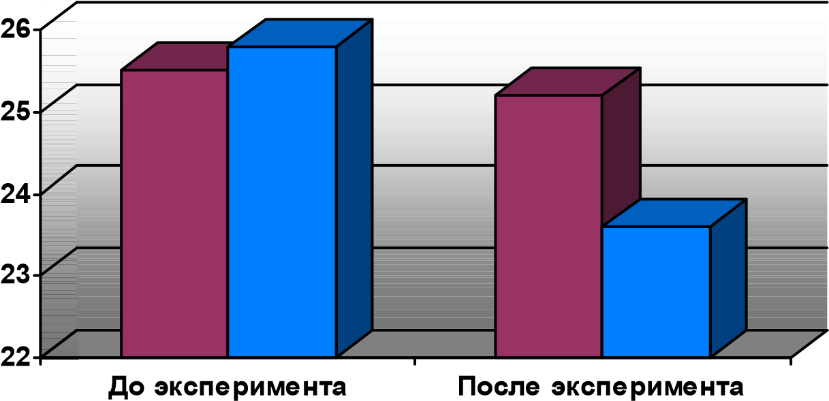
КГ | ЭГ
Рис. 1. Данные прироста показателей скоростно-силовой выносливости испытуемых контрольной и экспериментальной групп (челночный бег 5x30 м)
м
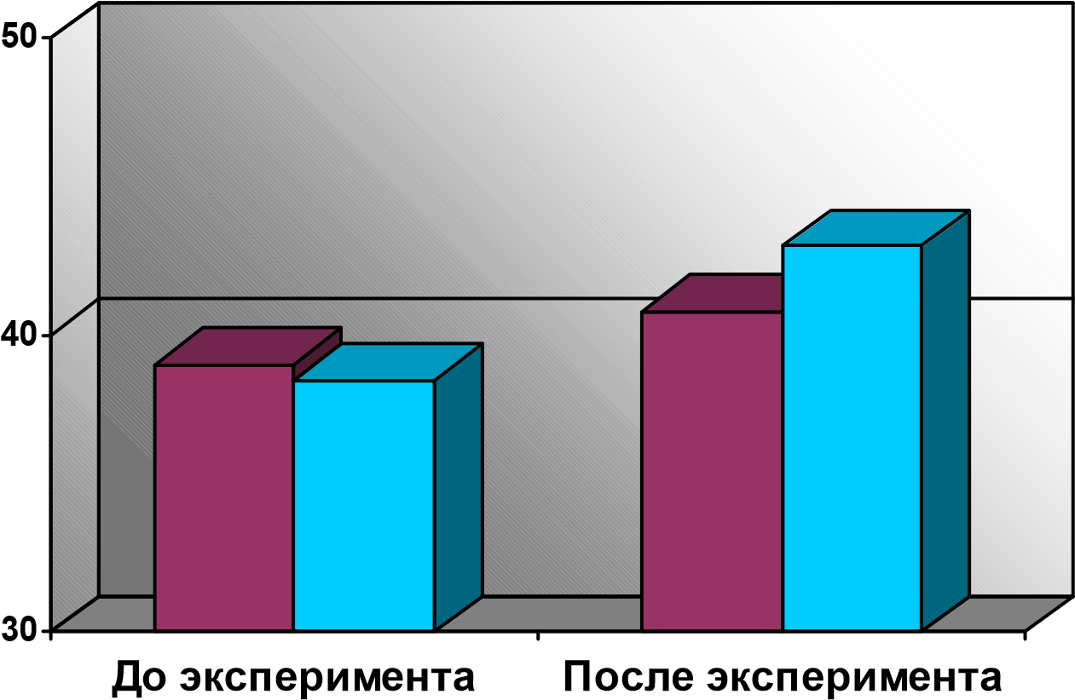
КГ | ЭГ
Рис. 2. Данные прироста показателей скоростно-силовой
выносливости испытуемых контрольной и экспериментальной групп (удары на дальность)
с
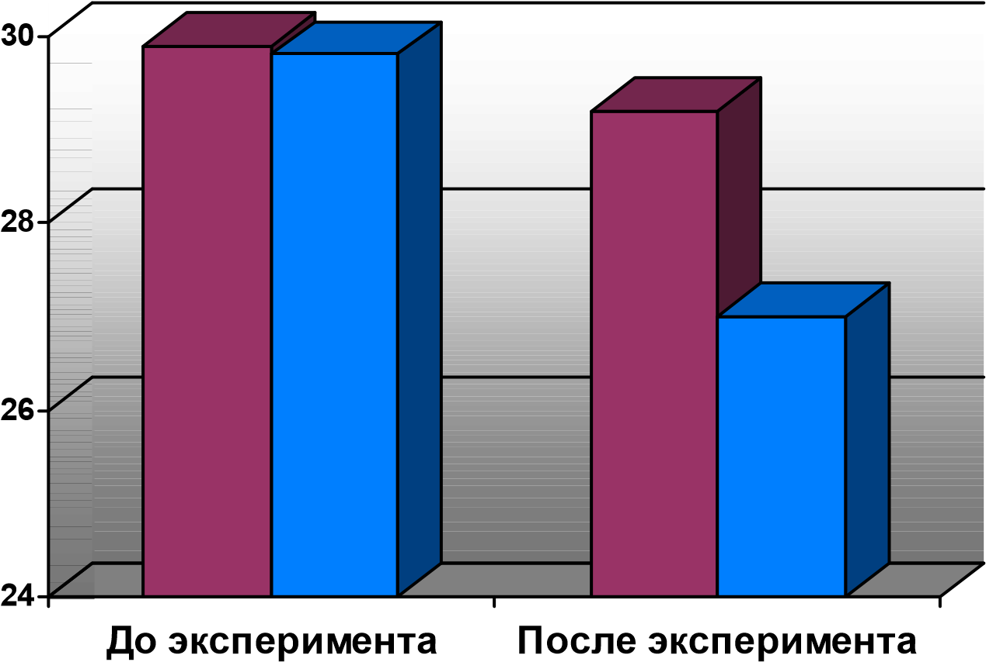
КГ | ЭГ

Рис. 3. Данные прироста показателей скоростно-силовой выносливости испытуемых экспериментальной и контрольной групп (ведение мяча 5x30 м)

с
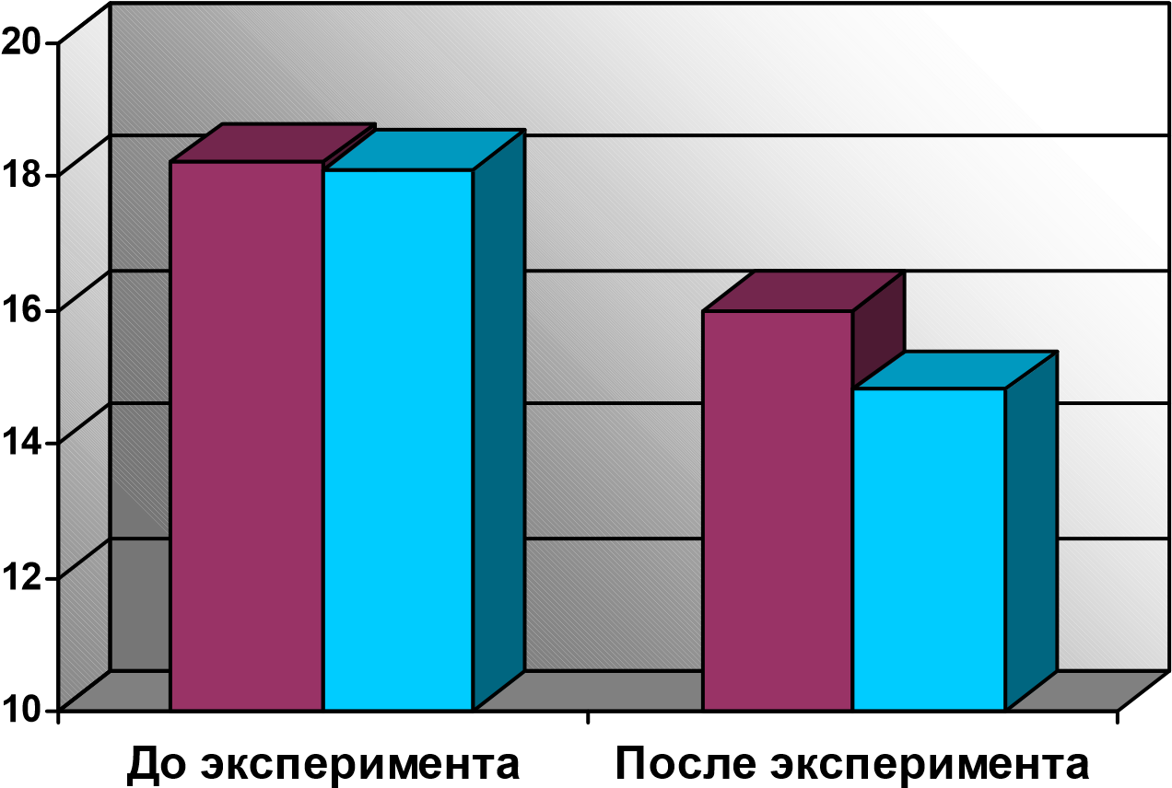
КГ | ЭГ
Рис. 4. Данные прироста показателей скоростно-силовой выносливости испытуемых экспериментальной и контрольной групп (ведение-обводка-удар)

м
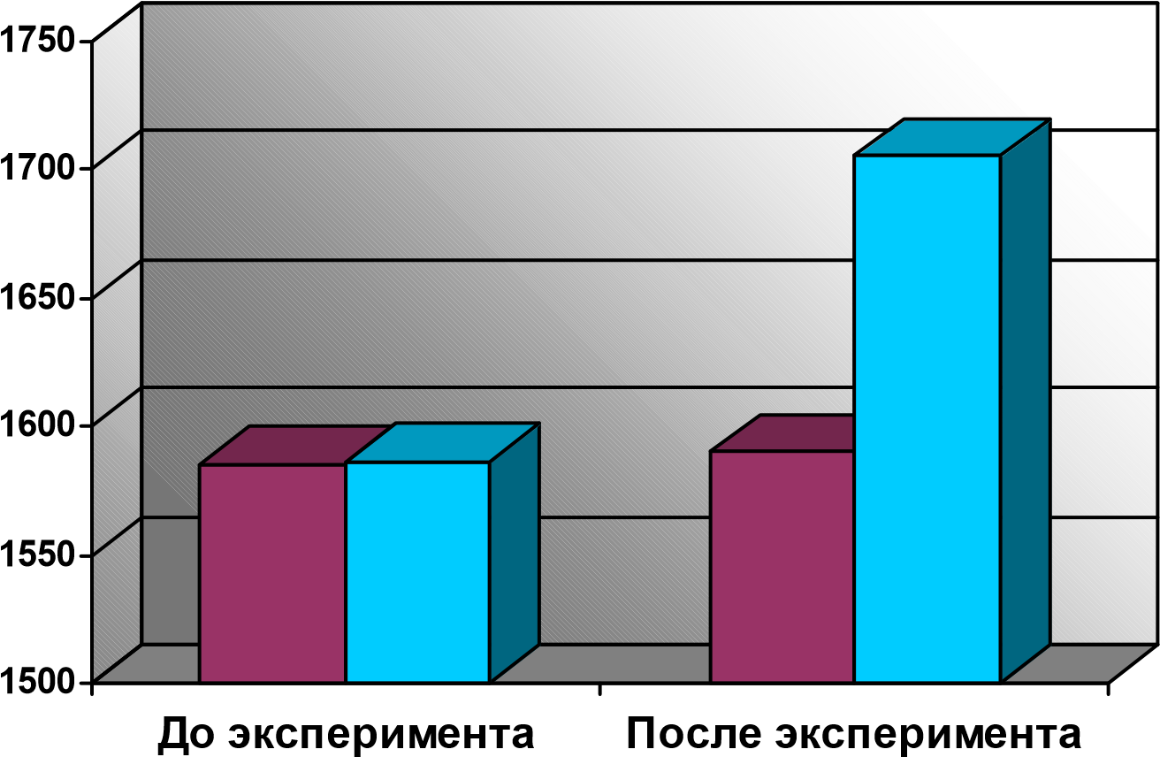
КГ | ЭГ
Рис. 5. Данные прироста показателей скоростно-силовой выносливости испытуемых экспериментальной и контрольной групп (бег 5 минут)
3.3 Проверка эффективности скоростно-силовой выносливости футболистов 13-14 лет.
Анализ полученных данных позволяет заключить, что в контрольной группе в процессе тренировок не уделяют достаточного внимания развитию скоростно-силовой выносливости футболистов 13-14 лет. Кроме того, значительный прирост уровня скоростно-силовой выносливости футболистов в экспериментальной группе за относительно небольшой период времени позволяет говорить об эффективности использованной нами методики развития скоростно-силовой выносливости футболистов 13-14 лет, занимающихся в лицее №9.

Заключение
В ходе работы мы пришли к следующим выводам:
1. Выявлен уровень развития скоростно-силовой выносливости футболистов 13-14 лет, занимающихся в лицее №9 г. Красноярск. Анализ полученных данных после исходного тестирования показал, что уровень скоростно-силовой выносливости футболистов 13-14 лет, занимающихся в экспериментальной и контрольной группах, примерно одинаковый. После повторного тестирования у футболистов 13-14 лет, занимающихся в экспериментальной группе, наблюдается больший прирост показателей скоростно-силовой выносливости, чем в контрольной. 2. Разработана методика повышения уровня скоростно-силовой выносливости футболистов 13-14 лет, занимающихся в лицее №9, состоящая из различных вариантов тренировочных нагрузок, которые включали в себя выполнение индивидуальных, групповых и командных упражнений.
3. Результаты контрольного этапа эксперимента позволяют говорить в процентах о повышении уровня скоростно-силовой выносливости футболистов экспериментальной группы, так в тестах «Челночный бег 5x30 м» результат повысился на 8,9 %; «Удары на дальность» на 11 %; «Ведение мяча 5x30 м» на 9,8 %; «Ведение - обводка - удар» на 20,6 % и в тесте «Бег 5 минут» результат улучшился на 7,2 %.

ПРАКТИЧЕСКИЕ РЕКОМЕНДАЦИИ
Упражнения на развитие скоростно-силовой выносливости следует применять во второй половине основной части тренировки.
В начале подготовительного периода желательно использовать преимущественно общие средства повышения уровня скоростно-силовой выносливости. Затем постепенно общие средства заменять специальными.
- При развитии скоростно-силовой выносливости целесообразно использовать игровые и технико-тактические упражнения. Необходимо применять повторный и интервальный методы тренировки.
- Интенсивность работы определяется скоростью передвижения, которая должна быть близкой к предельной (интенсивность до 95% от максимальной). В тех случаях, где не возможно задавать определенную скорость передвижения, основной характеристикой интенсивности должна быть ЧСС, находящаяся в пределах 170-180 уд/мин.
- В паузах отдыха между повторениями целесообразно использовать мало интенсивную работу: жонглирование мяча в парах на месте, удары по воротам без рывков и пробежек в свободном темпе, ходьбу.
- Уровень физической подготовленности футболистов должен служить основой формирования групп игроков при выполнении тренировочных упражнений. Применение тренировочных нагрузок с учетом уровня и структуры физической подготовленности юных футболистов позволит достигнуть наибольшего индивидуального развития скоростно-силовой выносливости игроков различного биологического возраста.

Список использованных источников
- Антипов, А. В. Формирование специальных скоростно-силовых способностей 12-14-летних футболистов в период полового созревания : автореф. дис. … канд. пед. наук / А. В. Антипов. – М, 2002. – 24 с.
- Волков, В. М. Спортивный отбор / В. М. Волков, В. П.Филин. – М. :
Физкультура и спорт, 1983. – 176 с.
- Герасимова, Т. П. Возрастные изменения опорно-двигательного аппарата и их связь с развитием двигательных качеств / Т. П. Герасимова, Л. А. Павлычева // Лекция для слушателей факультетов усовершенствования и высшей школы тренеров. – М. : ГЦОЛИФК, 1991. – 22 с.
- Годик, М. А. Контроль тренировочных и соревновательных нагрузок /М. А. Годик. – М. : Физкультура и спорт, 1980. – 136 с.
- Гужаловский, А. А. Этапность развития физических
(двигательных) качеств и проблема оптимизации физической подготовки детей школьного возраста : автореф. дис. … д-ра. пед. наук / А. А. Гужаловский. – М, 1979. – 26 с.
- Зимкин, Н. В. Теория и практика физической культуры / Н. В. Зимкин. – Л, 1982. – 221 с.
- Кузнецов, В. В. Специальная скоростно-силовая подготовка спортсменов : автореф. дис. … канд. пед. наук / В. В. Кузнецов – М., 1971.34 с.
- Лалаков, Г. С. Структура и содержание тренировочных нагрузок на различных этапах многолетней подготовки футболистов : автореф. дис. … д-ра. пед. наук / Г. С. Лалаков. – Омск, 1998. – 328 с.
- Лаптев, А. П. Юный футболист : учеб. пособие / А. П. Лаптев, А. А.
Сучилин. – М. : Физкультура и спорт, 1983. – 256 с.
- Литвинов, Е. Н. Как стать сильным и выносливым / Е. Н.
Литвинов, Л. Е. Любомирский, Г. Б. Мейксон. – М. : Просвещение, 1984. – 63 с.
- Мруе, М. А. Совершенствование скоростной выносливостифутболистов 14-15 лет на заключительном этапе подготовительного периода тренировки с учётом особенностей процессов восстановления : автореф. дис. … канд. пед. наук / М. А. Мруе. – М, 1987. – 23 с.
- Набатникова, М. Я. Основы управления подготовкой юных спортсменов / М. Я. Набатникова – М. : Физкультурам спорт, 1982. – 280 с.
- Новокшенов, И. И. Специальная физическая подготовка футболистов различной игровой специализации в подготовительном периоде: метод. рекоменд. / И. И. Новокшенов. – Волгоград, 2001. – 54 с.
- Овакимян, Э. А. Исследование проявления выносливости у юных футболистов и экспериментальное обоснование методики её воспитания : автореф. дис. … канд. пед. наук / Э. А. Овакимян. – М, 1975. – 123 с.
- Прошин, А. М. Основы юношеского спорта : метод. разр. / А. М.
Прошин. – М. : Физкультура и спорт, 1978. – 22 с.
- Рожков, В. С. Особенности учебно-тренировочного процесса юных спортсменов : метод. материалы / В. С. Рожков. – Великие Луки, 1988. – 31 с.
- Сами, М. А. Исследование развития скоростно - силовых качеств у юных футболистов в возрасте 15-16 лет : автореф. дис. … канд. пед. наук / М. А. Сами. – М, 1985. – 73 с.
- Скоростно-силовая подготовка юных спортсменов / под ред. В. П.
Филина. – М. : Физкультура и спорт, 1991. – 14 с.
- Сучилин, А. А. Теоретико-методологические основы подготовки резерва для профессионального футбола : автореф. дис. … д-ра. пед. наук / А. А. Сучилин. – Волгоград, 1997. – 25 с.
- Тюленьков, С. Ю. Теоретико-методологические аспекты управления подготовкой высококвалифицированных футболистов : автореф. дис.
… д-ра. пед. наук / С. Ю. Тюленьков. – М, 1996. – 44 с.
- Тюленьков, С. Ю. Футбол в зале : система подготовки / С. Ю.
Тюленьков, А. А. Фёдоров. – М. : Терра - Спорт, 2000. – 86 с.
- Фомин, Н. А. Физиологические основы двигательной активности /
Н. А. Фомин, Ю. Н. Вавилов. – М. : Физкультура и спорт, 1991. – 224 с.
- Футбол / Под ред. М. С. Полишскиса. – М. : Физкультурное образование и Наука, 1999. – 52 с.
- Футбол : Поурочная программа для учебно-тренировочных групп1-го и 2-го годов обучения в ДЮСШ и СДЮШОР. – М, 1986. – 260 с.
- Футбол : Программа для детско-юношеских спортивных школ(комплексных и специализированных). – М, 1972. – 74 с.
- Футбол : Программа для спортивных секций КФК и спортивныхклубов. – М, 1971. – 63 с.
- Футбол : Учебная программа для спортивных школ. – М, 1981. –
118 с.
  - Футбол : Программа и методические рекомендации дляучебно-тренировочной работы в спортивных школах (проект). – М, 1993. – 95 с.
  - Футбол : Учебное пособие для ИФК / Под ред. П.Н. Казакова.– М. :
Физкультура и спорт, 1978. – 29 с.
  - Футбол : Программа по футболу для 1-го, 2-го годов обучения /Под ред. Швыкова. – М, 1999. – 115 с.
  - Футбол : Программа по футболу / Под ред. Выжгина. – М, 2001. – 131 с.
ЗЗ. Футбол : Учебное пособие / В. А. Шамардин, В. Г. Савченко. – Днепропетровск, 1978. – 37 с.
- Холодов, Ж. К. Теория и методика физического воспитания и спорта : Учебное пособие для студентов высших учебных заведений / Ж. К.
Холодов, B. C. Кузнецов. – М. : Академия, 2002. – 480 с.
- Шамардин, А. И. Функциональная подготовка футболистов: Учебное пособие / А. И. Шамардин, И. Н. Солопов, А. И. Исмаилов. – Волгоград, 2000. –
152 с.

Приложения
Таблица 1: Упражнения для развития скоростно-силовой выносливости
Упражнения | Величина отягощения |  | Кол-во | Повтор. | Кол-во
 | Для слабо-подготовлен. | Для хорошо подготовлен.
Подскоки на 2-х ногах  - с отягощением; - без отягощения | 5 кг; 1мин 2 мин | 7 кг; 2 мин 3 мин | 20-30  40-50 | 1-3  2-5 | 3  5
Прыжки с отягощением вверх с 2-х ног | 20-30% от собственного веса | 20-30% от собственного веса | 20-50 | 2-3
Прыжки с отяг. вверх с  разбега 3-5 шагов,  отталкиваясь одной ногой | Пояс или жилет 5 кг | Пояс или жилет 8 кг | 20-30 | 2-3 | 3
Упражнения прыжковые (вверх по лестнице с отягощением и без) | 10-15  5 кг  30 с | 15-20  10 кг  40-50 с | — | 2-5 | 2-3
Спрыгивание с высоты  60-80 см на две ноги и отталкивание для прыжка | 60 см | 80 см | 10-20 |  | 4-5
Энергичное поднимание бедром отягощ., стоя на одной ноге | 10 кг | 15 кг | 20-30 | 2-3 | 3-4

Таблица 2: Уровень физической подготовленности мальчиков 13-14 лет
Физические способности | Контрольные упражнения | Возраст, лет | Результат
Скоростные | Бег 30 м, с. | 13  14 | 5,6-5,2  5,5-5,1
Координационные | Челночный бег 3x10 м, с. | 13  14 | 9,0 - 8,6  8,7 - 8,3
Скоростносиловые | Прыжки в длину с места, см. | 13  14 | 170- 190  180- 195
Выносливость | 6-ти минутный бег, м. | 13  14 | 1150-1250 1200-1300
Гибкость | Наклон из положения сидя, см. | 13  14 | 5-7  7-9
Силовые | Подтягивание на перекладине, кол-во раз | 13  14 | 5-6  6-7

